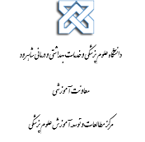

بسمه تعالی

**"فرم طرح درس ویژه دوره های کارآموزی و کارورزی"**

**نام و نام خانوادگی مدرس/ مدرسین: دکتر سارا عابدیان**

**عنوان دوره کارآموزی/ کارورزی به طور کامل: کاراموزی زایمان طبیعی و غیرطبیعی**

**محل کارآموزی/ کارورزی:زایشگاه بیمارستان بهار**

**مدت کارآموزی/ کارورزی:**

**زمان برگزاري:**

**تعداد جلسات: 16 جلسه**

**تعداد دانشجويان:2 گروه 10 نفر**

**تعداد واحد:**

**رشته: مامایی**

**ترم: 7**

**سال تحصيلي: 1402-03**

**آدرس الكترونيكي استاد:** abedian_sara@yahoo.com

**شرح درس:**  در طول این کاراموزی دانشجویان در جهت کسب مهارت در انجام زایمان های طبیعی و تشخیص و مراقبت از باردازیهای غیرطبیعی و آشنایی با انجام زایمان های غیرطبیعی به امر مراقبت از بیماران و انجام زایمان های طبیعی می پردازند.

**اهدف کلی دوره:**

کسب مهارت در انجام زایمان های طبیعی و غیرطبیعی

تشخیص و مراقبت از بارداری های غیرطبیعی

آشنایی با سزارین، کوراژ و کورتاژ

|  |  |  |  |  |  |  |
| --- | --- | --- | --- | --- | --- | --- |
| **شماره جلسات** | **رئوس مطالب** | **اهداف اختصاصی[1]** | **حیطه** | **روش های یاددهی[2]** | **مکان های آموزشی بالینی[3]** | **بالین بیمار/ تسهیلات و تجهیزات کمک آموزشی برای دوره یا بخش مورد نظر** |
| **1** | پذیرش زائو | دانشجو بتواند:  معاینات لازم در پذیرش بیمار را انجام دهد  نیاز به بستری بیمار را در شر ایط مختلف تشخیص دهد | روانی حرکتی (مهارت) | سخنرانی، نمایشی، شبیه سازی، تدریس بر بالین بیمار،کیس ریپورت | زایشگاه بیمارستان بهار | بالین بیمار و تجهیزات موجود در بخش |
| **2** | زایمان طبیعی | **دانشجو بتواند تمامی مراحل زایمان طبیعی را به درستی انجام دهد**  **دانشجو با بیمار همدردی کند** | عاطفی  روانی حرکتی(مهارت) | سخنرانی، نمایشی، شبیه سازی | زایشگاه بیمارستان بهار | بالین بیمار و تجهیزات موجود در بخش، مولاژ زایمان، ست زایمان |
| **3** | نوزاد | **دانشجو بتواند معاینات و مراقبت های لازم را از نوزاد تازه متولد شده انجام دهد** | روانی حرکتی (مهارت) | یادگیری مبتنی بر بیمار (CBL)، پروسیجرهای بالینی | زایشگاه بیمارستان بهار | بالین بیمار و تجهیزات موجود در بخش |
| **4** | بعد از زایمان | **دانشجو بتواند:**  **معاینات لازم مادر را بعد از زایمان انجام دهد**  **اقدامات مناسب را در حین ترخیص مادر از لیبر انجام دهد**  **دانشجو بتواند در مورد تنظیم خانواده، شیردهی، بهداشت فردی، تغذیه مناسب، مراقبت از خود و نوزاد آموزش صحیحی به مادر، همسر و خانواده او بدهد** | روانی حرکتی (مهارت) | سخنرانی،روش آموزش مبتنی بر تیم (TBL)، نمایش، تدریس بر بالین بیمار، کیس ریپورت | زایشگاه بیمارستان بهار | بالین بیمار و تجهیزات موجود در بخش |
| **5** | اپیزیاتومی و ترمیم پارگی | **دانشجو بتواند:**  **زایمان های همراه با اپی زیاتومی را به صورت صحیح انجام دهد**  **به صورت صحیح پارگی ها و اپی زیاتومی را ترمیم کند.** | روانی حرکتی (مهارت) | سخنرانی، نمایشی  تدریس بر بالین بیمار | زایشگاه بیمارستان بهار | بالین بیمار و تجهیزات موجود در بخش، مولاژ اپیزیاتومی، ست اپی زیاتومی، نخ بخیه |
| **6** | تحریک زایمان | دانشجو بتواند در case های مختلف، تحریک زایمانی و تجویز داروهای مناسب را انجام دهد | روانی حرکتی (مهارت) | سخنرانی، نمایشی  تدریس بر بالین بیمار | زایشگاه بیمارستان بهار | بالین بیمار و تجهیزات موجود در بخش |
| **7** | اداره زایمان های غیرطبیعی | دانشجو بتواند زایمان را در شرایط غیرطبیعی نظیر (بریچ، دوقلویی، زایمان زودرس و دیررس، پره اکلامچسی، اولیگو و پلی هیدرامنیوس و...) اداره نماید. | روانی حرکتی (مهارت) | سخنرانی، نمایشی،  تدریس بر بالین بیمار | زایشگاه بیمارستان بهار | بالین بیمار و تجهیزات موجود در بخش |
| **8** | کسب مهارت در نسخه نویسی | دانشجو بتواند:  نسخه مناسب در زمان ترخیص بیمار را بنویسد | روانی حرکتی (مهارت) | سخنرانی، نمایشی،  تدریس بر بالین بیمار | زایشگاه بیمارستان بهار | بالین بیمار و تجهیزات موجود در بخش |
|  |  |  |  |  |  |  |

**روش ارزشيابي: نمره يا درصد**

**چک لیست : 2 نمره**

**Log book:2نمره**

**DOPS:6 نمره**

**OSCE:-**

**حضور منظم دانشجو:2 نمره**

**ارزشيابي تراكمی (نهایی):8 نمره**

**منابع:** 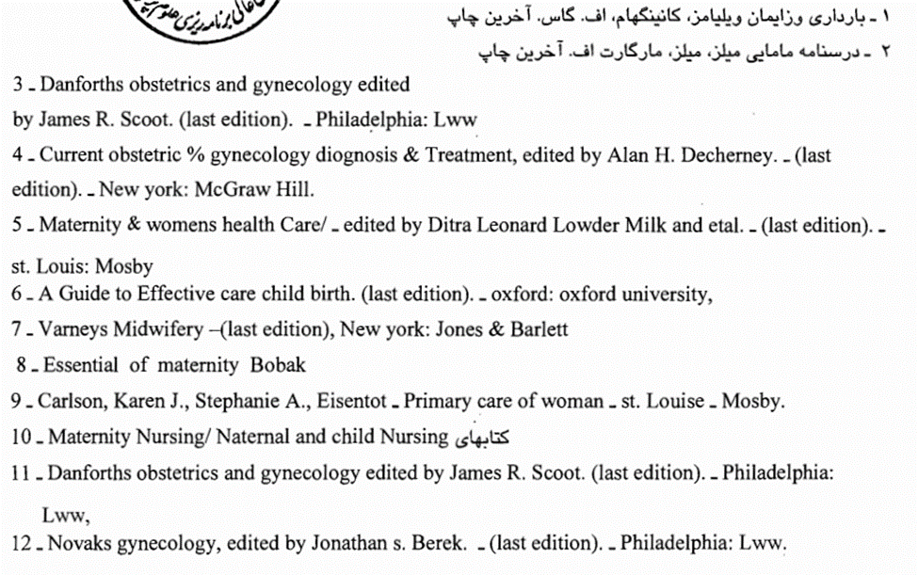

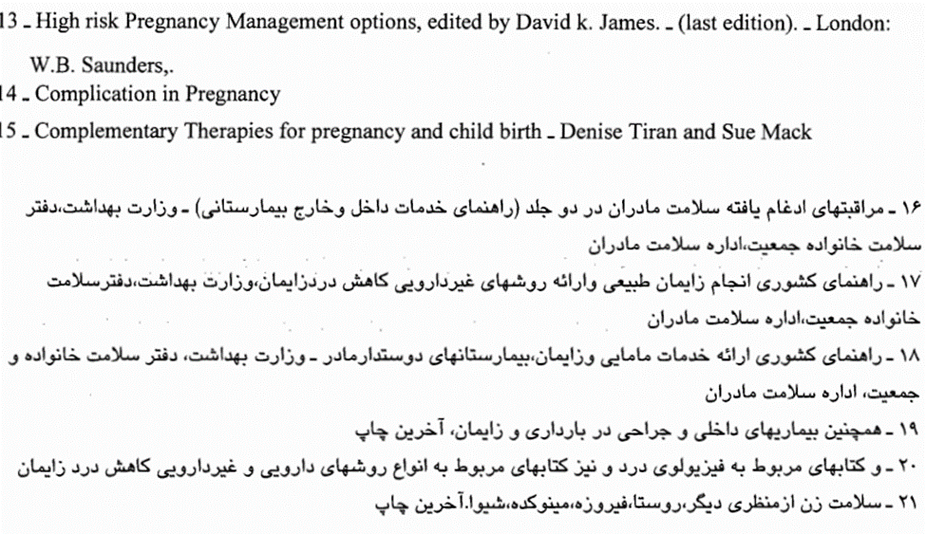

1. هدف کلی درس در قالب چند هدف اختصاصی بیان می شود و در واقع انتظاراتی است که مدرس در پایان دوره از دانشجویان دارد.
2. روشهایی است که مدرس برای آموزش دوره به کار میگیرد مانند: سخنرانی، بحث گروهی، روش آموزش مبتنی بر تیم (TBL)، نمایشی، شبیه سازی (Simulation)، تدریس بر بالین بیمار (bed-side teaching)، کیس ریپورت، یادگیری مبتنی بر بیمار (CBL)، پروسیجرهای بالینی و ...
3. شامل مرکز آموزش مهارتهای بالینی، درمانگاه، بخش های بیمارستان و ...خواهد بود.